TIẾNG VIỆT - TUẦN 12

A. Đọc – hiểu


CON LỢN ĐẤT

Một hôm, mẹ đi chợ về, mua cho em một con lợn đất.

Con lợn dài chừng một gang tay, béo tròn trùng trục. Toàn thân nó nhuộm đỏ. Hai tai màu xanh lá mạ. Hai mắt đen lay láy.

Cái mõm nhô ra như đang dũi ở trong chuồng. Bốn chân quặp lại dưới cái bụng phệ. Cái đuôi xinh xinh vắt chéo ngang hông. Phía trên lưng có một khe hở nhỏ dài bằng hai đốt ngón tay. Mẹ âu yếm bảo: "Mẹ mua lợn về cho con nuôi đấy." Rồi mẹ cho lợn ăn một tờ tiền mới lấy may. Mẹ cười và vui vẻ nói: "Nó tên là lợn tiết kiệm. Con đừng để nó bị đói nhé!".

Thỉnh thoảng, em lại nhấc lợn đất lên, lắc lắc xem nó đã no chưa. Em mong đến cuối năm, lợn đất sẽ giúp em mua được những cuốn sách yêu thích.

Theo Văn miêu tả tuyển chọn

I. Đọc thâm văn bản sau:

- Dựa vào bài đọc, khoanh vào đáp án đúng nhất hoặc làm theo yêu cầu: 1. Mẹ đã mua gì cho em khi đi chợ về?

A. Một con heo con B. Một con heo nhựa C. Một con lợn đất

2. Phía trên lưng của lợn đất có cái gì?

- Một cái lỗ nhỏ để nhét tiền.

- Một cái khe nhỏ ngắn.

- Một cái khe hở nhỏ dài bằng 2 đốt ngón tay.

- Bạn nhỏ trong đoạn văn mong rằng lợn đất sẽ giúp bạn ấy mua được những gì?

A. Những cuốn sách B. Những cuốn truyện tranh C. Vé xem phim


- Nếu em cũng có một bạn lợn đất của mình, em mong bạn ấy sẽ giúp em mua được gì? Vì sao?

………………………………………………………………………………………..

………………………………………………………………………………………..

BÀI TẬP CUỐI TUẦN – 2

=========================================================================================

III. Luyện tập:

5. Gạch dưới từ chỉ sự vật trong câu sau:

Em mong đến cuối năm, lợn đất sẽ giúp em mua được những cuốn sách yêu thích.

6. Gạch dưới từ ngữ chỉ đặc điểm có trong câu sau:

Toàn thân lợn đất nhuộm đỏ, hai tai màu xanh lá mạ, hai mắt đen lay láy.

- Ghi lại tên những món đồ chơi có trong hình dưới đây:
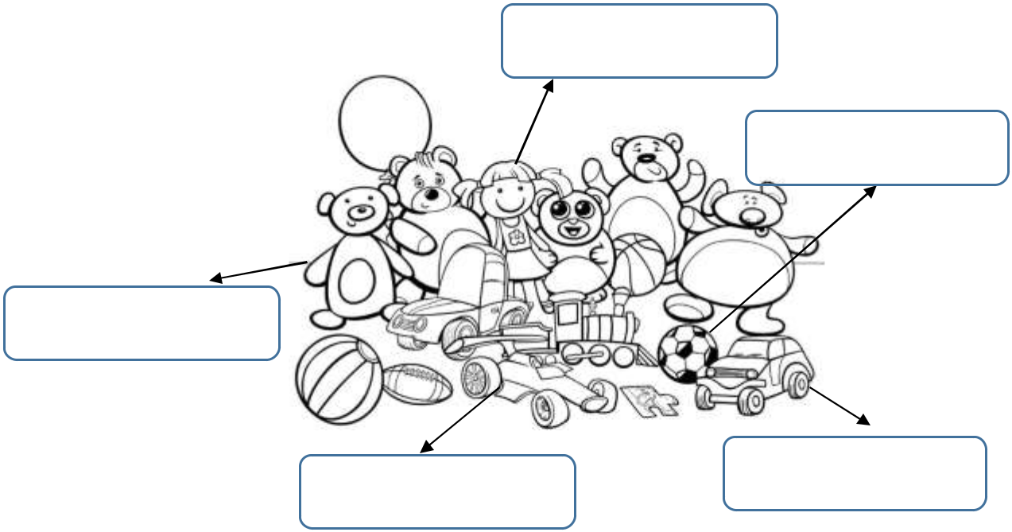

- Viết từ ngữ chỉ đặc điểm ở hàng dưới phù hợp với mỗi đồ chơi ở hàng trên:
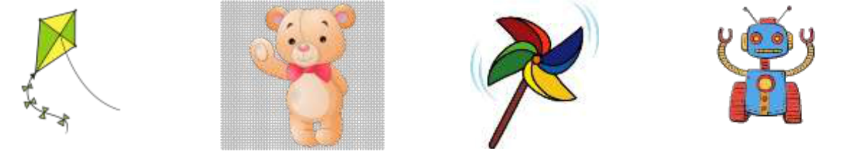

………………….. ………………….. ………………….. …………………..

- Viết 3-4 câu kể về món đồ chơi em yêu thích nhất. (Gợi ý: tên món đồ chơi là gì? Vì sao em có món đồ chơi đó? Đồ chơi có màu gì?, hình dáng thế nào? …)

………………………………………………………………………………………….

………………………………………………………………………………………….

………………………………………………………………………………………….

…………………………………………………………………………………………..

…………………………………………………………………………………………..

BÀI TẬP CUỐI TUẦN – 2 Họ và tên: ……………………………… Lớp: 2A …

